Лабораторная работа. Поиск и устранение неполадок с помощью сетевых служебных программ

1. Цели

* Интерпретируйте выходные данные для наиболее часто используемых сетевых служебных программ командной строки.
* Определите, какие сетевые служебные программы могут предоставить необходимые сведения для выполнения действий в рамках восходящей стратегии поиска и устранения неполадок.

1. Исходные данные/сценарий

Существует целый ряд неполадок, которые могут вызвать проблемы с сетевыми подключениями. В этой лабораторной работе вы будете использовать сетевые служебные программы, которые помогают выявлять проблемы с подключениями в беспроводных сетях. Сетевые служебные программы командной строки также применяются для выявления проблем с подключениями в проводных сетях.

1. Необходимые ресурсы:

* компьютер с установленной ОС Windows 10;
* установленная беспроводная сетевая плата;
* установленная сетевая плата Ethernet;
* беспроводной маршрутизатор;
* Подключение к Интернету.
  + 1. Подключение к беспроводной сети.
       1. Отсоедините кабель Ethernet от компьютера. Над значком «Подключения» загорится оранжевый треугольник.



* + - 1. Щелкните значок «Подключения» на панели задач. Назовите имя доступного беспроводного соединения.

____________________________________________________________________________________

* + - 1. Нажмите одно из доступных беспроводных соединений. Подключитесь к сети. При необходимости введите учетные данные для входа в систему. Убедитесь в том, что подключение выполнено успешно.



* + - 1. Убедитесь в том, что подключение выполнено успешно.

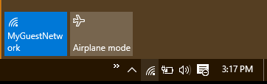

* + 1. Убедитесь в работоспособности сетевого адаптера.

При получении уведомления о проблемах с подключением первым действием в рамках восходящей стратегии поиска и устранения неполадок станет определение работоспособности сетевой интерфейсной платы (NIC) и проверка параметров операционной системы.

* + - 1. Откройте «Панель управления», выберите элемент **Центр управления сетями и общим доступом**. Щелкните правой кнопкой мыши кнопку **Пуск** и выберите **Панель управления**. Нажмите **Центр управления сетями и общим доступом**. Щелкните кнопку **Изменить параметры сетевого адаптера**.
      2. Выберите пункт «Беспроводное сетевое соединение». Щелкните правой кнопкой мыши сетевой адаптер и выберите в меню пункт **Состояние**. Если пункт **Состояние** неактивен, это означает, что сетевой адаптер не включен или не подключен к беспроводному идентификатору SSID.

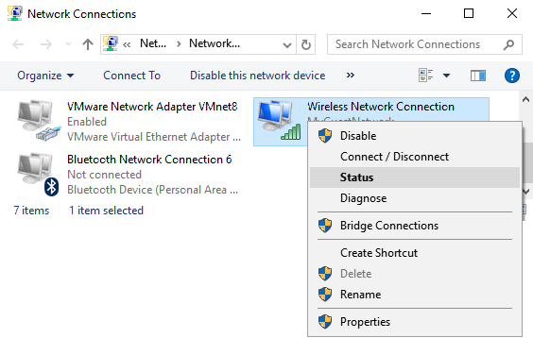

* + - 1. При открытии окна состояния убедитесь в том, что беспроводное соединение включено и указан верный идентификатор SSID. Щелкните кнопку **Сведения** для открытия окна со сведениями о сетевом адаптере.

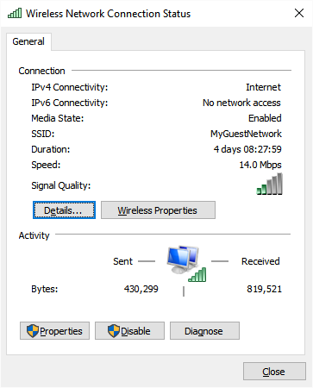

* + - 1. Окно «Сведения о сетевом адаптере» содержит информацию о текущих настройках IP для выбранного сетевого адаптера. Это окно содержит сведения о конфигурациях IPv4 и IPv6. Если включен сервер DHCP, то в этом окне также отображаются сведения об аренде IP-адресов.

Включен ли сервер DHCP на этом компьютере? Да

Когда истекает срок аренды IP-адресов DHCP?

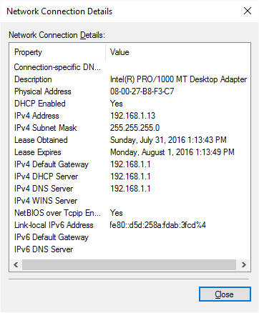

* + 1. Подтвердите конфигурацию IP-адреса.
       1. Откройте окно командной строки. Щелкните правой кнопкой мыши кнопку **Пуск** и выберите **командную строку**.
       2. Введите **ping 127.0.0.1**. Вместо IP-адреса 127.0.0.1 также можно указывать имя localhost. Успешная отправка ping-запроса на локальный хост-компьютер свидетельствует о том, что на компьютере работает стек протоколов TCP/IP. Если локальный хост-компьютер не отвечает на команду ping-запроса, возможно, возникли неполадки с драйвером устройства или платой сетевого интерфейса.

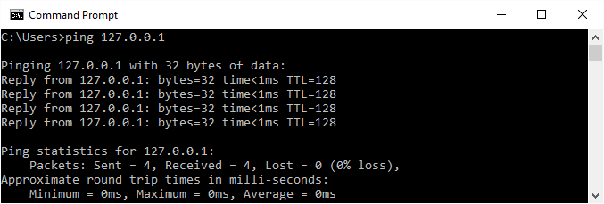

Проверка связи с помощью команды **ping** выполнена успешно? Да

* + - 1. Введите команду **ipconfig**. Определите полученный IP-адрес, маску подсети и основной шлюз для этого компьютера.

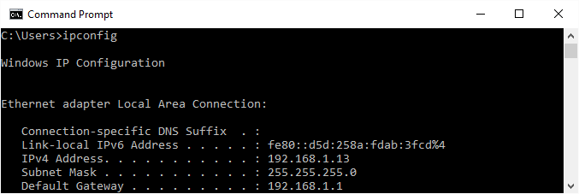

В случае, если адрес IPv4 хоста принадлежит сети 169.254.0.0/16, это значит, что компьютер получил конфигурацию IP-адреса с помощью функции автоматического назначения частных IP-адресов (APIPA) операционной системы Windows.

Какие неполадки может вызвать получение IP-адреса компьютера с помощью функции автоматического назначения частных IP-адресов (APIPA)?

____________________________________________________________________________________

____________________________________________________________________________________

Если компьютеру был присвоен IP-адрес с помощью функции автоматического назначения частных IP-адресов (APIPA), это означает, что возникли неполадки с сервером DHCP. Если беспроводной маршрутизатор предоставляет службы DHCP, убедитесь, что служба DHCP настроена правильно, а диапазон существующих IP-адресов достаточен для размещения всех устройств, которые могут подключаться по беспроводной сети.

Какой IP-адрес для основного шлюза назначен на вашем компьютере?   
Чтобы проверить связь ПК с основным шлюзом по сети, выполните команду **ping** для IP-адреса основного шлюза.

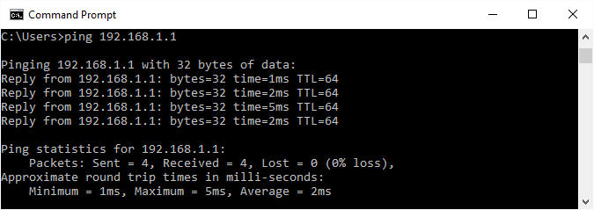

Успешный результат проверки связи означает, что подключение между компьютером и основным шлюзом установлено.

В случае если команда **ping** не была выполнена успешно, убедитесь, что IP-адрес шлюза по умолчанию был введен верно, а беспроводное подключение включено.

* + - 1. Введите команду **net view**. При выполнении команды **net view** на ПК под управлением операционной системы Windows отображается список имен компьютеров или других устройств Windows в вашей рабочей группе или домене. Если после введения команды **net view** отображается список имен компьютеров, это означает, что ваш ПК способен успешно отправлять и принимать сообщения по сети.

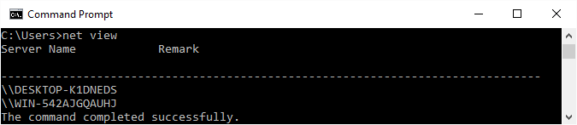

Перечислите полученные имена компьютеров.

____________________________________________________________________________________

____________________________________________________________________________________

**Примечание.** В зависимости от конфигурации компьютеров в вашей лабораторной работе, после введения команды **net view** список имен компьютеров может не отображаться или появится сообщение об ошибке. В этом случае переходите к выполнению следующего шага.

* + 1. Проверьте внешнее подключение.

Если вы используете внешнее подключение, используйте следующие методы для проверки работоспособности основного шлюза и службы DNS.

* + - 1. Команда **tracert** в ОС Windows служит для выполнения тех же функций, что и команда **traceroute**, используемая в Cisco IOS. Введите команду **tracert** вместе с URL-адресом веб-сайта вашего учебного заведения или веб-сайта Сетевой академии Cisco. Пример. Введите **tracert** [**www.netacad.com.**](http://www.netacad.com/) **Примечание.** Некоторые выходные данные опущены.

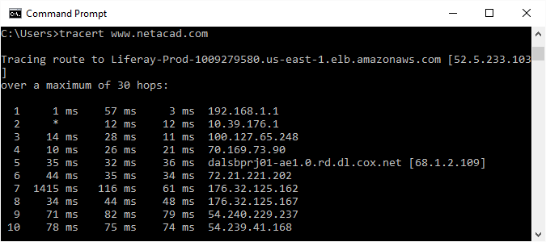

Команда **tracert** отображает путь пакета, перемещаемого между IP-адресами источника и назначения. После ввода команды **tracert** все маршрутизаторы, через которые пакет проходит к IP-адресу назначения, отображаются в выходных данных в виде переходов. В случае неполадок в сети процесс отображения выходных данных после ввода команды **tracert** остановится на последнем удачном переходе. Первый переход в выходных данных — это основной шлюз компьютера-источника, а последний переход — это IP-адрес компьютера-назначения, если команда **tracert** была выполнена успешно.

* + - 1. Команда **tracert** использует настроенный сервер DNS для преобразования полного имени домена в IP-адрес перед началом отслеживания маршрутизатора до места назначения. Использование команд **tracert** или **ping** с доменным именем вместо IP-адреса может подтвердить тот факт, что служба DNS обеспечивает разрешение имен.

Какой IP-адрес был возвращен сервером DNS?

Что произойдет, если сервер DNS не сможет преобразовать доменное имя сервера?

____________________________________________________________________________________

* + - 1. Введите команду **nslookup** с полученным IP-адресом. **Nslookup** — это сетевая служебная программа, предназначенная для решения проблем, связанных с сервером DNS.

Введите **nslookup 72.163.6.233**. IP-адрес в этом примере назначен серверу Cisco Systems. Какое доменное имя было возвращено?

____________________________________________________________________________________

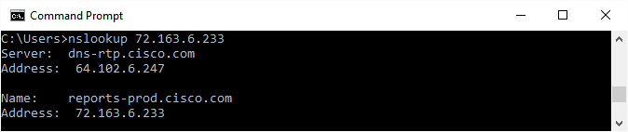

Какой DNS-сервер выполнил команду **nslookup** для преобразования доменного имени?

____________________________________________________________________________________

Совпал ли IP-адрес DNS-сервера с адресом, который отображается в выходных данных при выполнении команды **ipconfig /all**.   
В случае если сконфигурированный DNS-сервер не может преобразовать доменное имя или IP-адрес, возможно настроить сетевую служебную программу **nslookup** для преобразования имен с помощью другого DNS-сервера. Если второму DNS-серверу удалось преобразовать IP-адреса, а сконфигурированный DNS-сервер не смог выполнить эту задачу, то проблема заключается в настройке сконфигурированного DNS-сервера. Введите **nslookup /?** для просмотра параметров, которые могут использоваться для проверки, поиска и устранения неполадок.

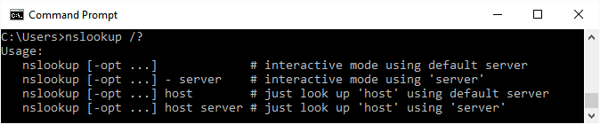

* + 1. Проверка возможностей подключения уровня приложений.
       1. Откройте веб-браузер. Введите [**www.cisco.com**](http://www.cisco.com/web/RU/index.html)в поле «Адрес» и нажмите кнопку **ВВОД**.

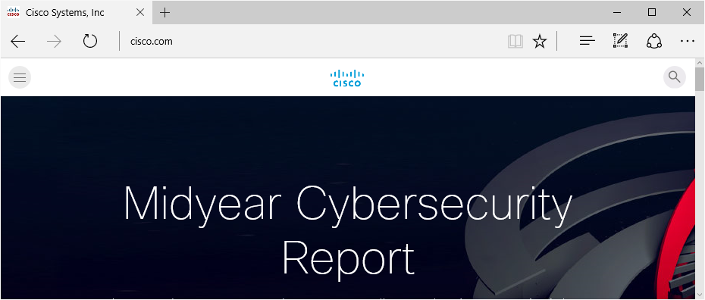

Загружается ли веб-страница Cisco.com в браузере? Какие базовые сетевые функции должны работать для загрузки веб-страницы?

____________________________________________________________________________________

1. Вопросы для повторения
   1. Шаги в этой лабораторной работе представляют собой восходящую стратегию поиска и устранения неполадок, при которой процесс проверки начинается с уровня модели взаимодействия открытых систем (OSI) и заканчивается проверкой функций уровня приложения. Назовите две основные стратегии поиска и устранения неполадок, используемые техническими специалистами по сетям для выявления неполадок.

_______________________________________________________________________________________

_______________________________________________________________________________________

* 1. Какую из стратегий необходимо использовать при неполадках в сетевых подключениях в первую очередь? Почему?

_______________________________________________________________________________________

_______________________________________________________________________________________